NOME DO PROJETO
DEFINIÇÃO E DIAGRAMAÇÃO DE CASO DE USO

Preparado por | Fernanda Aparecida Rodrigues Silva, Maria Júlia Silva Bechelane e Orlando Enrico Liz Silvério Silva | Versão: 1.0
Aprovado por: | Daniel Morais dos Reis | 15/06/2015

I – DEFINIÇÃO DE CASO DE USO

Nome do Caso de Uso
Ações permitidas ao Usuário Não Cadastrado
Ator Primário
Usuário Não Cadastrado
Atores Secundários
Resumo
Ações permitidas ao usuário que não possui um cadastro no site
Pré-condições
O usuário deve ter acessado o endereço eletrônico do site.
Pós-condições
Caso efetue o cadastro, o usuário deve responder ao e-mail de confirmação enviado pelo site.
Fluxo Principal
Ações do Ator | Ações do Sistema
1 – Visualizar Coleções Públicas
2 – Visualizar Perfis Públicos
3 – Cadastrar-se | 4 – Validar Cadastro
Restrições e Validações
O usuário deve preencher os campos necessários ao cadastro com informações válidas, salientando que o e-mail deve ser verdadeiro e a senha deve possuir mais de 6 caracteres.
Fluxo Alternativo I – Funcionário não cadastrado
Ações do Ator | Ações do Sistema
 | Informar ao funcionário que é necessário a realização do login.
Fluxo de Exceção I – Falha na abertura da conta
Ações do Ator | Ações do Sistema
 | Informar o funcionário que não foi possível realizar a abertura da conta.
Responsável pela definição |  | Data da criação
Fernanda Aparecida Rodrigues Silva |  | 15/06/2015

Nome do Caso de Uso
Ações permitidas ao Usuário Cadastrado
Ator Primário
Usuário Cadastrado
Atores Secundários
Resumo
Ações permitidas ao usuário que possui um cadastro no site
Pré-condições
O usuário deve ter acessado, se cadastrado e estar logado no site.
Pós-condições
Fluxo Principal
Ações do Ator | Ações do Sistema
1 – Visualizar Coleções Públicas
2 – Visualizar Perfis Públicos
3 – Cadastrar  5 – Cadastrar Livros na sua Coleção  6 – Participar de Fóruns Públicos  7 – Solicitar Acesso a Fóruns Privados  8 – Criar Fóruns Públicos ou Privados  9 – Negociar Livros  10 – Comentar nas Páginas dos Livros  11 – Criar e Excluir Desafios  12 – Participar de Sorteios | 4 – Validar Cadastro  13 – Realizar o Sorteio
14 – Cadastrar Livros Para Comércio
15 – Alterar Informações
16 – Pesquisar livros, perfis e fóruns
17 – Alterar Configurações
18 – Solicitar a Exclusão da Conta
 | 19 – Excluir a Conta
Restrições e Validações
Um usuário só pode visualizar coleções e perfis públicos.
Um usuário só pode participar de fóruns privados se a solicitação de acesso for aprovada pelo administrador do fórum.
Um usuário só poderá negociar um livro que esteja disponível.
Fluxo Alternativo I – Visualizar coleção privada
Ações do Ator | Ações do Sistema
 | Informar o usuário que a coleção acessada é privada.
Fluxo Alternativo II – Visualizar perfil privado
Ações do Ator | Ações do Sistema
 | Informar o usuário que o perfil acessado é privado.
Fluxo de Exceção I – Falha no cadastro de livros
Ações do Ator | Ações do Sistema
 | Informar o usuário que não foi possível realizar o cadastro do livro na sua coleção.
Fluxo de Exceção II – Falha no acesso aos fóruns
Ações do Ator | Ações do Sistema
 | Informar o usuário que não foi possível a sua entrada no fórum de discussão.
Fluxo de Exceção III – Falha na criação de fóruns
Ações do Ator | Ações do Sistema
 | Informar o usuário que não foi possível a criação do fórum.
Fluxo de Exceção IV – Falha ao comentar nas páginas
Ações do Autor | Ações do Sistema
 | Informar o usuário que o comentário não foi enviado.
Fluxo de Exceção V – Falha na criação ou exclusão de desafios
Ações do Autor | Ações do Sistema
 | Informar o usuário que a criação ou exclusão do desafio não foi efetuada com sucesso.
Fluxo de Exceção VI – Falha na participação de sorteios
Ações do Autor | Ações do Sistema
 | Informar o usuário que a participação no sorteio não foi concluída.
Fluxo de Exceção VII – Falha no cadastro de livros para comércio
Ações do Autor | Ações do Sistema
 | Informar o usuário que o cadastro do livro para comércio não foi efetuado.
Fluxo de Exceção VIII – Falha na alteração de informações
Ações do Autor | Ações do Sistema
 | Informar o usuário que as alterações não foram realizadas.
Fluxo de Exceção IX – Falha na alteração de configurações
Ações do Autor | Ações do Sistema
 | Informar o usuário que as alterações não foram realizadas.
Fluxo de Exceção X – Falha na solicitação de exclusão
Ações do Autor | Ações do Sistema
 | Informar o usuário que a exclusão não foi realizada.
Responsável pela definição |  | Data da criação
Maria Júlia Silva Bechelane |  | 15/06/2015

Nome do Caso de Uso
Ações permitidas ao Moderador
Ator Primário
Moderador
Atores Secundários
Resumo
Ações permitidas ao usuário cadastrado como moderador
Pré-condições
O usuário deve ter acessado o endereço eletrônico do site e logado com uma conta identificada como a de um moderador.
Pós-condições
Fluxo Principal
Ações do Ator | Ações do Sistema
1 – Visualizar Coleções Públicas e Privadas
2 – Visualizar Perfis Públicos e Privados
4 – Visualizar Estatísticas do Site | 3 – Gerar Estatísticas
Restrições e Validações
Se o moderador encontrar algo de irregular, seja nas coleções ou nos perfis, deve obrigatoriamente bloqueá-la do sistema.
Fluxo Alternativo I – Falha no Bloqueio
Ações do Ator | Ações do Sistema
 | Informar ao moderador a falha no bloqueamento da irregularidade.
Responsável pela definição |  | Data da criação
Orlando Enrico Liz Silvério Silva |  | 15/06/2015

II – DIAGRAMA DE CASO DE USO

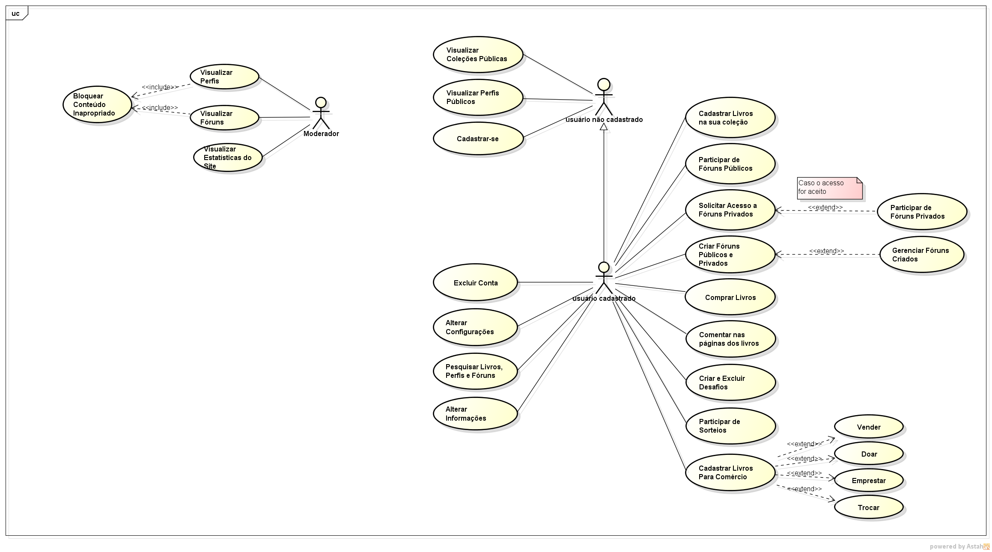

REGISTRO DE ALTERAÇÕES
Data | Modificado por | Descrição da mudança

